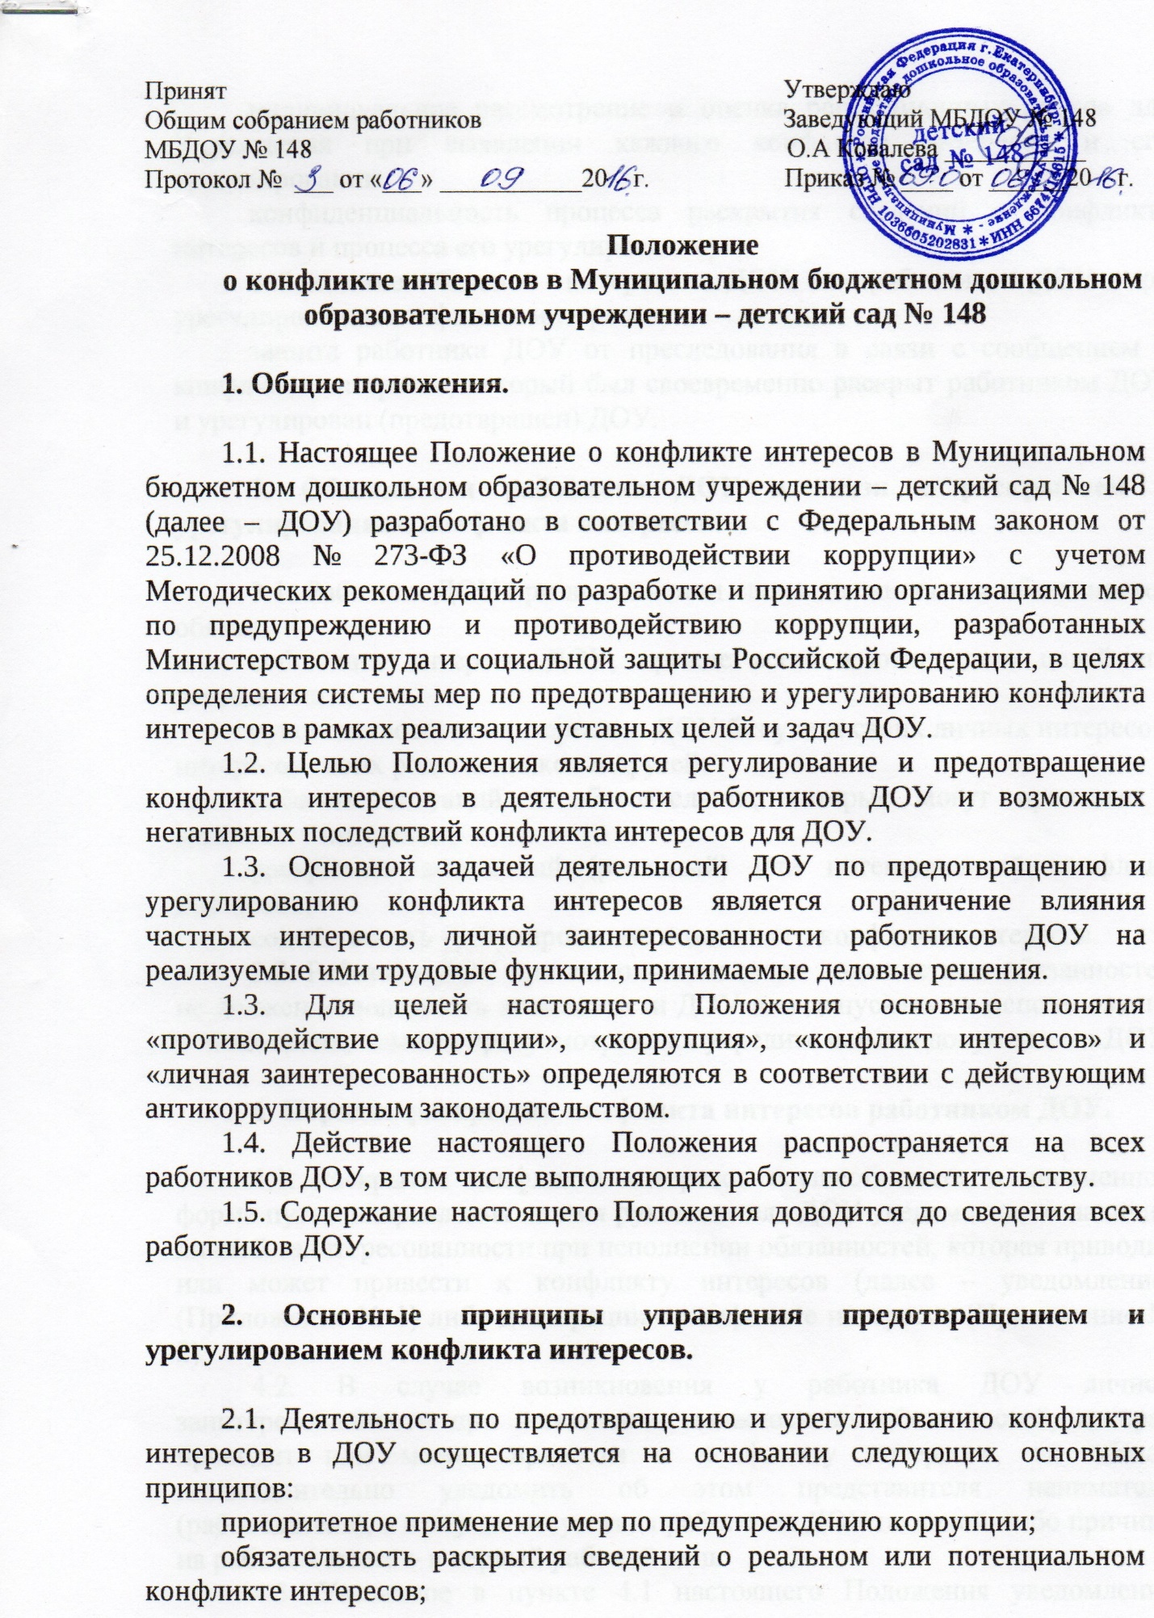

Принят Утверждаю
Общим собранием работников Заведующий МБДОУ № 148
МБДОУ № 148 О.А Ковалева ___________
Протокол № ___ от «___» ___________20 г. Приказ № ____ от ______20 г.

Положение
о конфликте интересов в Муниципальном бюджетном дошкольном образовательном учреждении – детский сад № 148

1. Общие положения.

1.1. Настоящее Положение о конфликте интересов в Муниципальном бюджетном дошкольном образовательном учреждении – детский сад № 148 (далее – ДОУ) разработано в соответствии с Федеральным законом от 25.12.2008 № 273-ФЗ «О противодействии коррупции» с учетом Методических рекомендаций по разработке и принятию организациями мер по предупреждению и противодействию коррупции, разработанных Министерством труда и социальной защиты Российской Федерации, в целях определения системы мер по предотвращению и урегулированию конфликта интересов в рамках реализации уставных целей и задач ДОУ.
1.2. Целью Положения является регулирование и предотвращение конфликта интересов в деятельности работников ДОУ и возможных негативных последствий конфликта интересов для ДОУ.
1.3. Основной задачей деятельности ДОУ по предотвращению и урегулированию конфликта интересов является ограничение влияния частных интересов, личной заинтересованности работников ДОУ на реализуемые ими трудовые функции, принимаемые деловые решения.
1.3. Для целей настоящего Положения основные понятия «противодействие коррупции», «коррупция», «конфликт интересов» и «личная заинтересованность» определяются в соответствии с действующим антикоррупционным законодательством.
1.4. Действие настоящего Положения распространяется на всех работников ДОУ, в том числе выполняющих работу по совместительству.
1.5. Содержание настоящего Положения доводится до сведения всех работников ДОУ.

2. Основные принципы управления предотвращением и урегулированием конфликта интересов.

2.1. Деятельность по предотвращению и урегулированию конфликта интересов в ДОУ осуществляется на основании следующих основных принципов:
приоритетное применение мер по предупреждению коррупции;
обязательность раскрытия сведений о реальном или потенциальном конфликте интересов;
индивидуальное рассмотрение и оценка репутационных рисков для Учреждения при выявлении каждого конфликта интересов и его урегулировании;
конфиденциальность процесса раскрытия сведений о конфликте интересов и процесса его урегулирования;
соблюдение баланса интересов ДОУ и работника ДОУ при урегулировании конфликта интересов;
защита работника ДОУ от преследования в связи с сообщением о конфликте интересов, который был своевременно раскрыт работником ДОУ и урегулирован (предотвращен) ДОУ.

3. Обязанности работника ДОУ в связи с раскрытием и урегулированием конфликта интересов.

3.1. Работник ДОУ при выполнении своих должностных обязанностей обязан:
соблюдать интересы ДОУ, прежде всего в отношении целей его деятельности;
руководствоваться интересами ДОУ без учета своих личных интересов, интересов своих родственников и друзей;
избегать ситуаций и обстоятельств, которые могут привести к конфликту интересов;
раскрывать возникший (реальный) или потенциальный конфликт интересов;
содействовать урегулированию возникшего конфликта интересов.
3.2. Работник ДОУ при выполнении своих должностных обязанностей не должен использовать возможности ДОУ или допускать их использование в иных целях, помимо предусмотренных учредительными документами ДОУ.

4. Порядок раскрытия конфликта интересов работником ДОУ.

4.1. Раскрытие конфликта интересов осуществляется в письменной форме путем направления на имя руководителя ДОУ уведомления о наличии личной заинтересованности при исполнении обязанностей, которая приводит или может привести к конфликту интересов (далее – уведомление) (Приложение № 1) либо декларации о конфликте интересов (Приложение № 2).
4.2. В случае возникновения у работника ДОУ личной заинтересованности при исполнении должностных обязанностей, которая приводит или может привести к конфликту интересов, он обязан незамедлительно уведомить об этом представителя нанимателя (работодателя), а в случае отсутствия работника ДОУ по какой-либо причине на рабочем месте – в первый рабочий день.
4.3. Указанное в пункте 4.1 настоящего Положения уведомление работника ДОУ передается должностному лицу ДОУ, ответственному за профилактику коррупционных правонарушений, и подлежит регистрации в течение двух рабочих дней со дня его поступления в журнале регистрации уведомлений работников ДОУ о наличии личной заинтересованности (Приложение № 3).
4.4. К уведомлению могут прилагаться дополнительные материалы, подтверждающие факт возникновения личной заинтересованности при исполнении должностных обязанностей, которая приводит или может привести к конфликту интересов, а также материалы, подтверждающие принятые меры по предотвращению или урегулированию конфликта интересов.
4.5. Декларация о конфликте интересов подается ежегодно, в срок до 30 апреля текущего года, следующими работниками ДОУ:
заместитель руководителя ДОУ;
главный бухгалтер ДОУ;
работники, осуществляющие должностные обязанности при закупочной деятельности Учреждения в соответствии с Федеральным законом от 05.04.2013 № 44-ФЗ «О контрактной системе в сфере закупок товаров, работ, услуг для обеспечения государственных и муниципальных нужд».

5. Механизм предотвращения и урегулирования конфликта интересов в ДОУ.

5.1. Работники ДОУ обязаны принимать меры по предотвращению ситуации конфликта интересов, руководствуясь требованиями антикоррупционного законодательства.
5.2. ДОУ берет на себя обязательство конфиденциального рассмотрения представленных сведений и урегулирования конфликта интересов.
5.3. Поступившая информация должна быть тщательно проверена уполномоченным на это должностным лицом ДОУ, ответственным за противодействие коррупции, с целью оценки серьезности возникающих для ДОУ рисков и выбора наиболее подходящей формы урегулирования конфликта интересов.
5.4. По результатам проверки поступившей информации должно быть установлено, является или не является возникшая (способная возникнуть) ситуация конфликтом интересов.
5.5. Ситуация, не являющаяся конфликтом интересов, не нуждается в специальных способах урегулирования.
5.6. В случае если конфликт интересов имеет место, то могут быть использованы следующие способы его разрешения:
ограничение доступа работника к конкретной информации, которая может затрагивать личные интересы работника;
добровольный отказ работника Организации или его отстранение (постоянное или временное) от участия в обсуждении и процессе принятия решений по вопросам, которые находятся или могут оказаться под влиянием конфликта интересов;
пересмотр и изменение должностными обязанностей работника;
временное отстранение работника от должности, если его личные интересы входят в противоречие с должностными обязанностями;
перевод работника на должность, предусматривающую выполнение должностных обязанностей, не связанных с конфликтом интересов;
передача работником принадлежащего ему имущества, являющегося основой возникновения конфликта интересов, в доверительное управление;
отказ работника от выгоды, явившейся причиной возникновения конфликта интересов;
иные способы урегулирования конфликта интересов.
5.7. При принятии решения о выборе конкретного способа урегулирования конфликта интересов учитывается степень личного интереса работника ДОУ, вероятность того, что его личный интерес будет реализован в ущерб интересам ДОУ.

6. Ответственность работников ДОУ за несоблюдение настоящего Положения.

6.1. В соответствии со статьей 192 Трудового Кодекса РФ к работнику ДОУ могут быть применены следующие дисциплинарные взыскания:
1) замечание;
2) выговор;
3) увольнение.

Приложение № 1

___________________________________________________
(наименование должности представителя нанимателя (работодателя)
___________________________________________________
(ФИО)

от _________________________________________________
(ФИО, должность работника учреждения, контактный телефон)

____________________________________________________________

Уведомление
о наличии личной заинтересованности при исполнении обязанностей, которая приводит или может привести к конфликту интересов

Уведомляю о возникновении у меня личной заинтересованности при исполнении обязанностей, которая приводит или может привести к конфликту интересов (нужное подчеркнуть).
Обстоятельства, являющиеся основанием возникновения личной заинтересованности:
____________________________________________________________________________________________________________________________________________________________________________________________________________________________________________________________________________________________________________________________________________________________________________________________________________.
Обязанности в соответствии с трудовым договором, на исполнение которых влияет или может повлиять личная заинтересованность:
________________________________________________________________________________________________________________________________________________________________________________________________________________________________________________________________________.
Предлагаемые меры по предотвращению или урегулированию конфликта интересов:
__________________________________________________________________________________________________________________________________________________________________________________________________________________________________________________________________________________________________________________________________________.
Лицо, направившее уведомление:

_______________ ________________________________«____ » ______20__ г.
(подпись) (расшифровка подписи)
Лицо, принявшее уведомление:

_______________ ________________________________«____ » ______20__ г.
(подпись) (расшифровка подписи)

Регистрационный номер в журнале регистрации уведомлений о наличии личной заинтересованности ___________________________.

Приложение № 2

Декларация конфликта интересов

Настоящая Декларация конфликта интересов (далее – декларация) содержит три раздела. Первый и второй разделы заполняются работником. Третий раздел заполняется должностным лицом ДОУ, ответственным за противодействие коррупции. Работник обязан раскрыть информацию о каждом реальном или потенциальном конфликте интересов. Эта информация подлежит последующей всесторонней проверке должностным лицом ДОУ, ответственным за противодействие коррупции, в установленном порядке.
Настоящий документ носит строго конфиденциальный характер (по заполнению) и предназначен исключительно для внутреннего пользования ДОУ. Содержание настоящего документа не подлежит раскрытию каким-либо третьим сторонам и не может быть использовано ими в каких-либо целях. Срок хранения данного документа составляет один год. Уничтожение документа происходит в соответствии с процедурой, установленной в ДОУ.

Заявление

Перед заполнением настоящей декларации я ознакомился(лась) с Кодексом этики и служебного поведения работников ДОУ, антикоррупционной политикой ДОУ и Положением о конфликте интересов.
_________________
(подпись работника)

Кому:
(указывается ФИО и должность представителя нанимателя (работодателя))
От кого:
(ФИО работника, заполнившего декларацию)
Должность:

Дата заполнения:

Декларация охватывает период времени | с ____________ по _____________

Раздел 1
Внешние интересы

1. Имеете ли Вы финансовый интерес:
1.1.В активах ДОУ?
(да / нет) ______________
1.2. В другой компании, находящейся в деловых отношениях с ДОУ (контрагенте, подрядчике, клиенте и т.п.)?
(да / нет) ______________
1.3. В компании или организации, которая может быть заинтересована или ищет возможность построить деловые отношения с ДОУ или ведет с ней переговоры?
(да / нет) ______________
1.4. В деятельности компании-конкуренте или физическом лице-конкуренте ДОУ?
(да / нет) ______________
1.5. В компании или организации, выступающей стороной в судебном или арбитражном разбирательстве с ДОУ?
(да / нет) ______________

2. В случае положительного ответа на вопрос необходимо указать, информировали ли Вы ранее? Если Вы ответили на все вышеперечисленные вопросы – «НЕТ», то в данном пункте ставится прочерк.
(да / нет) _____________
3. Являетесь ли Вы или лица, действующие в Ваших интересах, членами органов управления, а также работниками или доверенными лицами:
3.1. В компании, находящейся в деловых отношениях с ДОУ?
(да / нет) ______________
3.2. В компании, которая ищет возможность построить деловые отношения с ДОУ или ведет с ней переговоры?
(да / нет) ______________
3.3. В компании-конкуренте Учреждения?
(да / нет) ______________
3.4. В компании, выступающей или предполагающей выступить стороной в судебном или арбитражном разбирательстве с ДОУ?
(да / нет) ______________
4. Участвуете ли Вы в настоящее время в какой-либо иной деятельности, кроме описанной выше, которая конкурирует с интересами ДОУ в любой форме?
(да / нет) ______________

Личные интересы

5. Участвовали ли Вы в какой-либо сделке от лица ДОУ (как лицо, принимающее решение, ответственное за выполнение контракта, утверждающее приемку выполненной работы, оформление, или утверждение платежных документов и т.п.), в которой Вы имели финансовый интерес в контрагенте?
(да / нет) ______________
6. Получали ли Вы когда-либо денежные средства или иные материальные ценности, которые могли бы быть истолкованы как влияющие незаконным или неэтичным образом на коммерческие операции между ДОУ и другим предприятием, например, плату от контрагента за содействие в заключение сделки с организацией?
(да / нет) ______________
7. Производили ли Вы когда-либо платежи или санкционировали платежи ДОУ, которые могли бы быть истолкованы как влияющие незаконным или неэтичным образом на коммерческую сделку между ДОУ и другим предприятием, например, платеж контрагенту за услуги, оказанные ДОУ, который в сложившихся рыночных условиях превышает размер вознаграждения, обоснованно причитающегося за услуги, фактически полученные Учреждением?
(да / нет) ______________

Взаимоотношения с муниципальными служащими

8. Производили ли Вы когда-либо платежи, предлагали осуществить какой-либо платеж, санкционировали выплату денежных средств или иных материальных ценностей, напрямую или через третье лицо муниципальному служащему для получения необоснованных привилегий или оказания влияния на действия или решения, принимаемые органом местного самоуправления, с целью приобретения новых возможностей для ДОУ?
(да / нет) ______________

Инсайдерская информация

9. Раскрывали ли Вы в своих личных, в том числе финансовых, интересах какому-либо лицу или компании какую-либо конфиденциальную информацию (планы, программы, финансовые данные, формулы, технологии и т.п.), принадлежащие организации и ставшие Вам известными по работе или разработанные Вами для организации во время исполнения своих обязанностей?
(да / нет) ______________
10. Раскрывали ли Вы в своих личных, в том числе финансовых, интересах какому-либо третьему физическому или юридическому лицу какую-либо иную связанную с ДОУ информацию, ставшую Вам известной по работе?
(да / нет) ______________

Ресурсы организации

11. Использовали ли Вы средства ДОУ, оборудование (включая средства связи и доступ в Интернет) или информацию таким способом, что это могло бы повредить репутации ДОУ или вызвать конфликт с интересами ДОУ?
(да / нет) ______________
12. Участвуете ли Вы в какой-либо коммерческой и хозяйственной деятельности вне занятости в организации (например, работа по совместительству), которая противоречит требованиям ДОУ к Вашему рабочему времени и ведет к использованию к выгоде третьей стороны активов, ресурсов и информации, являющихся собственностью учреждения?
(да / нет) ______________

Равные права работников

13. Работают ли члены Вашей семьи или близкие родственники в ДОУ?
(да / нет) ______________
в том числе под Вашим прямым руководством?
(да / нет) ______________
14. Работает ли в ДОУ какой-либо член Вашей семьи или близкий родственник на должности, которая позволяет оказывать влияние на оценку эффективности Вашей работы?
(да / нет) ______________
15. Оказывали ли Вы протекцию членам Вашей семьи или близким родственникам при приеме их на работу в ДОУ или давали оценку их работе, продвигали ли Вы их на вышестоящую должность, оценивали ли Вы их работу и определяли их размер заработной платы или освобождали от дисциплинарной ответственности?
(да / нет) ______________

Подарки и деловое гостеприимство

16. Нарушали ли Вы правила обмена деловыми подарками и знаками делового гостеприимства?
(да / нет) ______________

Другие вопросы

17. Известно ли Вам о каких-либо иных обстоятельствах, не указанных выше, которые вызывают или могут вызвать конфликт интересов, или могут создать впечатление у Ваших коллег и руководителей, что Вы принимаете решения под воздействием конфликта интересов?
(да / нет) ______________
Если Вы ответили «ДА» на любой из вышеуказанных вопросов, просьба изложить ниже подробную информацию для всестороннего рассмотрения и оценки обстоятельств.
____________________________________________________________________________________________________________________________________________________________________________________________________________________________________________________________________________________________________________________________________________________________________________________________________________
Настоящим подтверждаю, что я прочитал(а) и понял(а) все вышеуказанные вопросы, а мои ответы и любая пояснительная информация являются полными, правдивыми и соответствуют действительности.

Подпись: _____________________

Раздел 2

Декларация о доходах

18. Какие доходы получили Вы и члены Вашей семьи по месту основной работы за отчетный период? __________________________________________

19. Какие доходы получили Вы и члены Вашей семьи не по месту основной работы за отчетный период? _________________________________

Настоящим подтверждаю, что я прочитал(а) и понял(а) все вышеуказанные вопросы, а мои ответы и любая пояснительная информация являются полными, правдивыми и правильными.

Подпись: ____________________

Раздел 3

Достоверность и полнота изложенной в Декларации информации мною проверена:
__________________________________________________________________
(Ф.И.О, подпись должностного лица Учреждения,
ответственного за профилактику коррупционных правонарушений)

С участием (при необходимости):

Юрисконсульт __________________________________________________________________
(Ф.И.О., подпись)
Инспектор по кадрам
__________________________________________________________________
(Ф.И.О., подпись)

Предложение должностного лица ДОУ, ответственного за профилактику коррупционных правонарушений, по декларации:

Конфликт интересов не был обнаружен
Ситуация которая, по мнению декларировавшего их работника, создает или может создать конфликт с интересами Учреждения, не рассматривается как конфликт интересов
Предлагается ограничить работнику доступ к информации Учреждения, которая может иметь отношение к его личным частным интересам работника (указать какой информации)
Предлагается отстранение (постоянно или временно) работника от участия в обсуждении и процессе принятия решений по вопросам, которые находятся или могут оказаться под влиянием конфликта интересов (указать, от каких вопросов)
Предлагается пересмотреть круг обязанностей и трудовых функций работника (указать каких обязанностей)
Предлагается временно отстранить работника от должности, которая приводит к возникновению конфликта интересов между его должностными обязанностями и личными интересами
Предлагается перевести работника на должность, предусматривающую выполнение должностных обязанностей, не связанных с конфликтом интересов
Предлагается увольнение работника по инициативе организации за дисциплинарные проступки согласно действующему законодательству

__________________________________________________________________
(Ф.И.О, подпись должностного лица Учреждения,
ответственного за профилактику коррупционных правонарушений)

Приложение № 3

Журнал
регистрации уведомлений о наличии личной заинтересованности

№ | Дата регистрации уведомления | ФИО, должность и подпись лица, подавшего уведомление | ФИО, подпись лица, принявшего уведомление

Ответьте «ДА» или «НЕТ» на каждый вопрос. Ответ «ДА» не обязательно означает наличие конфликта интересов, но выявляет вопрос, заслуживающий дальнейшего обсуждения и рассмотрения. Необходимо дать разъяснения ко всем ответам «ДА» в месте, отведенном в пункте 17. Все поставленные вопросы распространяются не только на Вас, но и на Ваших близких родственников или свойственников (родители, супруги, дети, братья, сестры, а также братья, сестры, родители, дети супругов и супруги детей).

